LE TIELLEUL
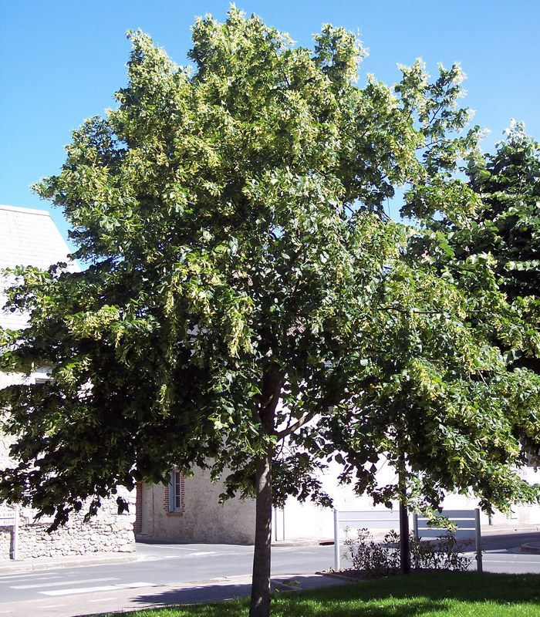 | 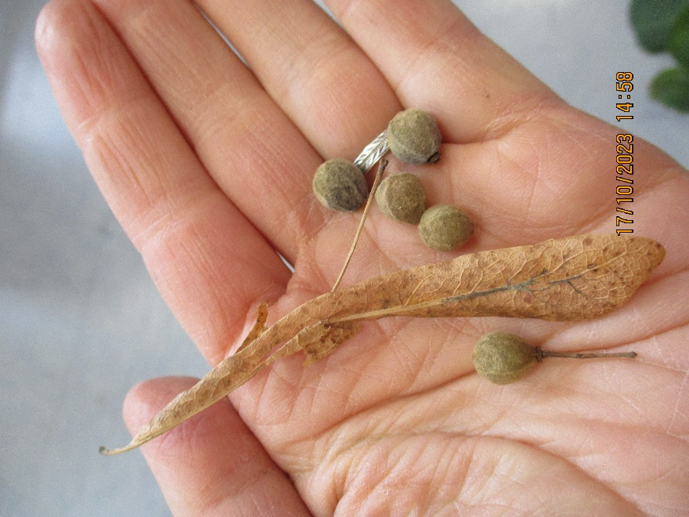
DANS LE BAS DE LA COUR, IL Y A UN TILLEUL. | DES ELEVES ONT RAMASSE DES FRUITS DU TILLEUL PENDANT LA RECREATION.
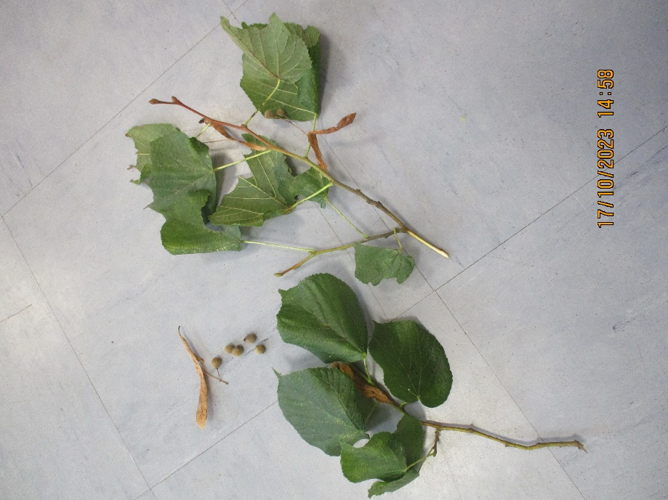
LES FEUILLES DU TILLEUL SONT DIFFERENTES DE CELLES DES HETRES.

